Archi alapok

/ 1. Modul : Architektúrák /

- Mi az a számítógépes architektúra (mi az archi fogalma)?

"A számítógép struktúra, amit a gépi kódú programozónak értenie kell annak érdekében, hogy helyes programot tudjon írni az adott gépre" – Amdahl

  - A struktúra, amit ismerni kell az a…
    - Regiszterek
    - Memória
    - Utasítás-készlet
    - Címzési módok
    - Utasításkódok
  - Tudni kell hogy az adott rendszerben ezek mik és hogyan működnek

- A számítási modell: A számításra vonatkozó alapelvek egy absztrakciója, egy rövid, zanzásított leírása a modellnek
  - Egy számítási modell tulajdonságai:
    - Milyen módon hajtuk végre a számítást
      - Szekvenciálisan (egymás után, egyszerre egy utasítás)
      - Párhuzamosan (egyszerre több utasítás)
    - Mi befolyásolja, irányítja a lefutást
      - Vezérlés meghajtott (egy fix utasítás sorozat alapján fut le a számítás)
      - Adat meghajtott (minden az adatok elérhetősgégétől függ)
      - Igény meghajtott (mindent csak akkor számolunk ki, amikor szükség van rá)
    - Milyen módon írjuk le a problémát
      - Procedurális (lépésről-lépésre leírt utasítások)
      - Deklaratív (a végeredmény van megadva, nem az ahhoz szükséges lépsek, az SQL is ilyen)
    - Miken hajtuk végre a számításokat
⬇
- A legfőbb tulajdonság, ami alapján csoportosítani lehet az, hogy min hajtjuk végre a számítást, mi a számítások alapja?
  - Adat alapú modellek
    - Neumann modell
    - Adatfolyam modell
    - Applikatív modell
  - Objektum alapú modellek
  - Predikátum logika alapú modellek
  - Tudás alapú modellek (AI, előre- vagy visszafelé következtetés)
  - Hibrid modellek
- Adat alapú modellek
  - Az adatok típussal rendelkeznek (elemi vagy összetett)
    - Ez határoz meg mindent az adattal kapcsolatban (felvehető értékek, végrehajtható műveletek stb)

  - Neumann modell
    - Változókat hozunk létre (más szóval: deklarálunk)
    - Adatokat manipuláló utasításokat deklarálunk
    - Vezérlést átadó utasításokat tudunk deklarálni

    - A számítást adatokon hajtjuk végre
    - Az adatokat változókban tároljuk amik értéke (korlátozott alkalommal) változtatható
    - Az adatok és az utasítások is a memóriában helyezkednek el
    - Egy számítási feladat igazából csak egyszerű, elemi műveletek sorban végrehajtva

    - Az utasítások, fix sorrendben hajtódnak végre (más szóval: statikusak) és a változók értékeit módosítják
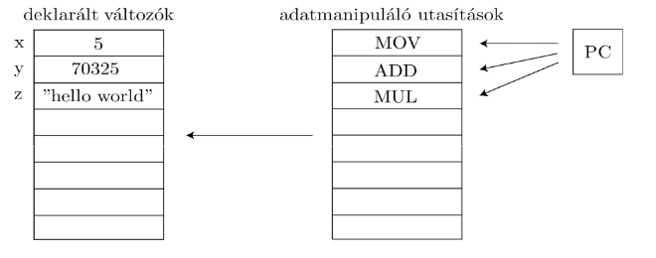
    - Az utasításokon egy Program Counter (PC) nevű regiszter halad végig, amit különböző parancsokkal lehet irányítani is (pl. JUMP: visszaugrás egy adott sorszámú parancsra)

    - Az előbb említett tualjdonságok alapján: szekvenciális, vezérlés meghajtott, adat alapú, procedurális

    - Előnye: Könnyű implementálni
    - Hátánya: Mivel a változók értéke változtaható és tudunk lépkedni az utasítások között (tehát egy változót többször is “elővehetünk”) ezért előzményérzékeny
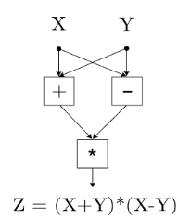
  - Adatfolyam modell
    - Az adatok bemeneti adathalmazokban vannak
      - Csak egyszer lehet nekik értéket adni

    - A végrehajtás egy gráfként képzelhető el (lásd: kép)
    - Kis, egy-egy feladatot végrehajtó egységek vannak
    - Lehetséges a párhuzamos a végrehajtás
    - Nincs PC, hanem egy művelet azonal végrehajtódik, amint elérhetőek a szükséges adatok (ezt nevezzük stréber modellnek) => ezt viszont valahogyan érzékelni kell
    - Az adatok az utasításokon belül van tárolva

    - Előnye: Nem előzményérzékeny és párhuzamosan több feladatot tud végrehajtani
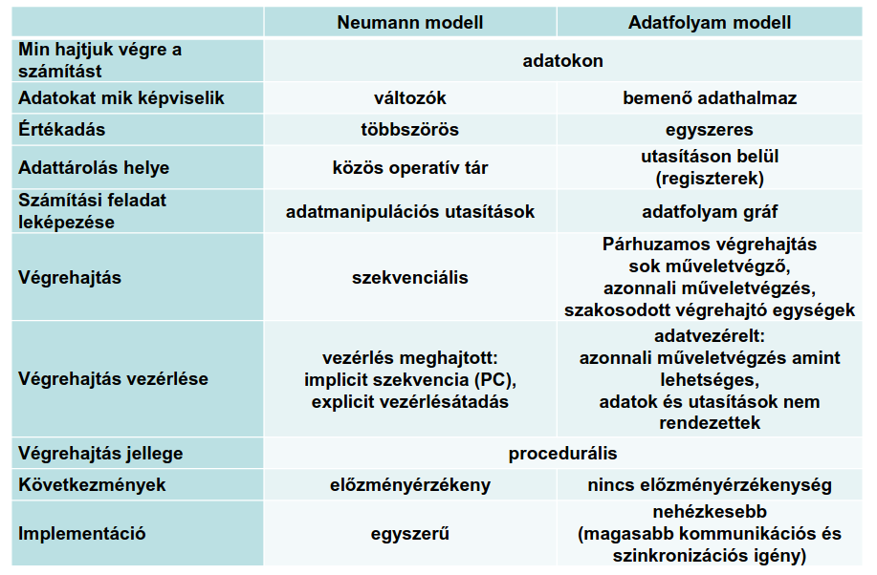
    - Hátránya: Nehezebb implementálni
- Egy architektúrának kettő nagy része van
  - Fizikai arhcitektúra
    - A modell és az implementáció együttes leírása egy adott absztrakciós szinten
    - Két szinten lehet vizsgálni a fizikai architektúra részeit
      - Számítógép szinten nézve az alkatrészek:
        - Processzor
        - Memória
        - Buszrendszer
      - Processzor szinten nézve az alkatrészek (procin belüli alkotóelemek)
        - Műveletvégző egység (ALU)
        - Vezérlő
        - I/O rendszer (Input/Output)
        - Megszakítási rendszer
  - Logikai architektúra
    - Egy funkcionális leírás, amiben az adott modell és a programozó által látott specifikáció van. Az artchitektúra itt egy fekete doboz igazából (nem lényeg hogy működik pontosan, csak van)
    - Ez is két szinten vizsgálható
      - Számítógép szinten azt vizsgáljuk, hogy adott bemenetre az egész rendszer hogyan reagál, mit produkál. Ennek vizsgálására használjuk az operációs rendszert
      - Processzori szinten magára a processzorra tekintünk úgy mint egy fekete doboz (mindegy hogyan működik pontosan). A programozó feladata olyan bemenetet megadni a processzor által érthető utasításkészlet alapján, ami a kívánt kimenetet adja vissza. Erre a feladatra valamilyen programnyelvet használ a programozó, ami le lesz fordítva a processzor által használt urasításokra
⬇
- Logikai architektúra komponensei processzori szinten (erről fogunk ebben az anyagrészben innentől beszélni)
  - Adattér
  - Adatmanipulációs fa
  - Állapottér
  - Állapotműveletek
⬇
- Logikai architektúra > Processzori szint > Adattér
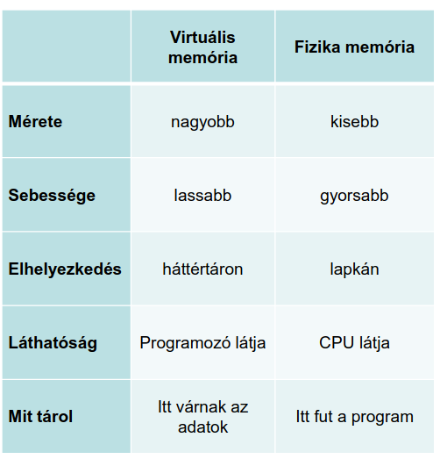
  - Egy tér, ami olyan módon tárolja az adatokat, hogy a CPU tudja manipulálni közvetlenül
Virtuális memória Vs Fizikai memória
  - Kettő részre bontható:
    - Memóriatér: Nagy, olcsóbb, viszont külső lapkán van és lassabb
      - Kettő fajta memória létezik
        - Virtuális memória: A programozó látja, ezzel dolgozik
        - Fizikai memória: A CPU látja, használja
    - Regisztertér: Kisebb, drágább, viszont a CPU lapkáján van és gyorsabb

  - Regiszterek típusai
    - Egyszerű regiszterekészlet
    - Adattípusonként különböző regiszterkészlet
    - Többszörös regiszterkészlet (egymásba ágyazott eljárások gyorsítására szolgál)
      - A regisztertér állapota az állapottérrel együtt a kontextus
      - Ha egymásba ágyazott eljárások esetén, meghívunk egy új eljárást (úgymond “egy szinttel mélyebbre megyünk”), akkor a “belső” eljárásnak kell egy tejes regiszterkészlet, amiben “dolgozhat”
        - Ekkor el kéne a “külső” eljárás kontextusát menteni az viszont nagyon lassú
        - A kontextusok közötti váltásra léteznek kontextuskapcsolók
        - A kontextuskapcsolók nagyon gyorsan tudnak regiszterkészletek között váltani
⬇
        - Az lenne a cél hogy tudjunk minden egyes kontextusnak saját regiszterkészletet tudjunk adni és azok között váltogatni (+ kéne még egy extra regiszterkészlet ami a regiszterek közötti kommunikációt figyeli)
  - Többszörös regiszterkészlet megoldások:
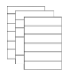
    - Több egymástól független regiszterkészlet: Nincs átfedés a reg.készletek között, az operatív táron keresztül tudnak egymásnak paramétereket átadni
    - Átfedő regiszterkészlet
      - Egy regiszter lapot három részre osztunk
        - Bemenő paraméterek (INS)
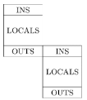
        - Lokális paraméterek (LOCALS)
        - Kimenő paraméterek (OUTS)
      - A bemenő és kimenő paraméterek ugyanazon a címen vannak, így könnyen eléri az összes eljárás
      - Hátránya hogy egy fixek a paraméterszámok, így ha több bemenő vagy kimenő paraméter van mint arra megfelelő regiszter (túlcsordulás történik), akkor azt nem tudjuk kezelni
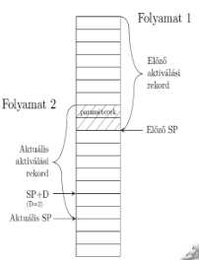
    - Stack cache
      - Mikor egy regiszterkészletre van szükség akkor a compiler egy stack pointer-rel (SP) kijelöl egy regisztertartományt, amit az eljárás használhat
        - Ez a regisztertartomány az aktiválási rekord és akkora lehet, amekkorát az eljárás igényel
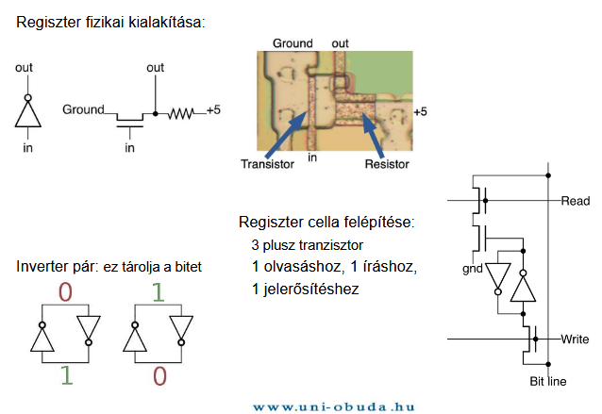
        - Az aktiválási tartományok fedik egymást (ezeken a közös helyeken vannak a közösen használt bemeneti/kimeneti paraméterek)
- Mi az utasítás?
  - Számítógép által végrehajtható művelet leírása
  - Egy utasítás miből áll?
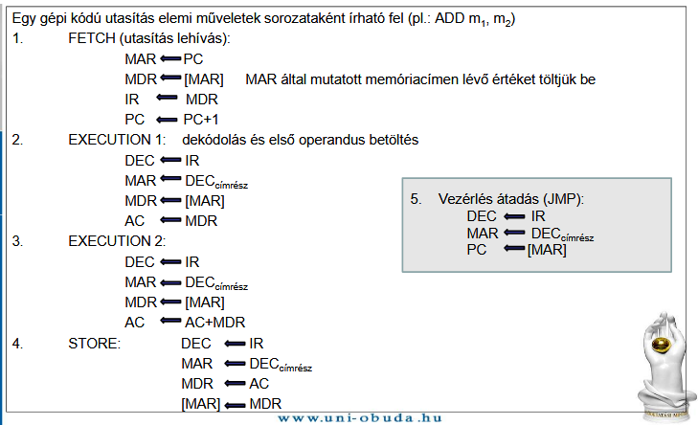
    - Műveleti kód avagy utasítás mező (mit kell csinálni)
    - Címrész avagy operandus mező (min kell csinálni)
- Processzor regiszterei:
  - Memory Address Register (MAR)
  - Memory Data Register (MDR)
  - Program Counter (PC)
  - Instruction Register (IR)
  - Általános célú regiszterek

- Utasítás típusok: Egy utasítási kódhoz több cím (operandus) tartozhat és ezek lehetnek forrásoperandusok vagy címoperandusok
  - Legfontosabb számú címes utasítások
    - 3 címes (cél, operandus1, operandus2)
      - A következő utasítás címét a PC tárolja (4 címes esetben ezt kézileg kell megadni)
      - Előnye hogy lehet párhuzamosítani, viszont maga a kód túl hosszú és sok memóriát igényel az ilyen utasítás tárolása
    - 2 címes (operandus1, operandus2)
      - Az eredmény felülírja az operandus1 értékét
    - 1 címes
      - Ilyenkor egy parancs kell hogy az első operandust betegyük az AC (accumulator) regiszterbe, aki azt a művelet idejéig eltárolja (mondhatni “észben tartja”) majd egy másik paranccsal módosítani az AC-ben tárolt értéket
      - pl. LOAD[A] utána pedig ADD[B] (eltároljuk A-t az AC-ben és a következő paranccsal hozzáadjuk az AC tartalmáhoza B-t, ezzel felülírv az A tartalmát)
      - Így rövidebb és egyben gyorsabb utasításaink lesznek, viszont több is kell majd belőlük
- Operandus típusok
  - AC akkumulátor (gyors, de csak egy van belőle)
  - Memória (nagy, de hosszű ú a címe és lassú)
  - Regiszter (gyors, de kevés van belőle)
  - Verem (gyors, de csak a tetejét látjuk)
  - Közvetlenül beírt érték (immediate) (gyors, mert nem kell hozzá regiszter, de csak programból változtatható)
- Logikai architektúra > Processzori szint > Állapottér
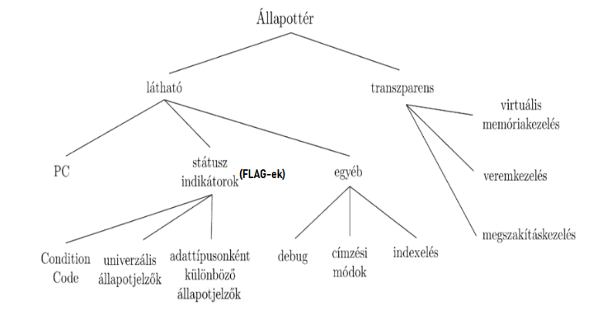
  - Olyan tárolók, amelyek a programmal kapcsolatos állapotinfókat tartalmaznak
Állapottér részei
- Logikai architektúra > Processzori szint > Állapotműveletek
    - PC állapotműveletei
      - Inkrementálás felfele
      - Inkrementálás lefele
      - Felülírás
    - Flag-ek állapotműveletei
      - Save
      - Set
      - Reset
      - Load
      - Clear

/ 2. Modul : A CPU részei #1: ALU és vezérlő /

- Előtte röviden a CPU-ról általánosságban
  - A CPU feladata a művelezvégzés és a vezérlés
  - Kettő fő CPU típus van
    - Szinkron CPU: Van egy órajel generátora, ami alapján egy “ütem” szerint történik minden
      - Gyors és egyszerű, viszont mivel minden “ütemre” történik, ezért késleltetés léphet fel a rendszerben ha egy művelettel hamar végzünk, de még ugyanazon órajel alatt nem tudunk befejezni egy következő műveletet
    - Aszinkron CPU: Amint befejezünk egy utasítást, azonal kezdjük a következőt
      - Nem lesz holtidő, viszont egy speciálisabb áramkör kell az utasítások végének érzékeléséhez, ami sokkal kölcségesebb és több időt is igényelhet mint egy szinkron CPU esetében

/ 2.1 Műveletvégző (ALU) /

- ALU részei
  - Regiszterek
    - Kettő típusuk van
      - Látható regiszterek: Ebbe tehet adatokat a programozó. Lehetnek univerzálisak (bármilyen adat kerülhet belélük) és dedikáltak (speciális feladat ellátására szánt regiszterek)
      - Rejtett regiszterek: Adatfeldolgozáshoz szükséges puffer regiszterek. Főként csak a CPU “nyúlhat” hozzájuk, a programozó nem (mondjuk ha elég alacsony szinten dolgozik a géppel a programozó, akkor igen)
  - Adatutak
    - Olyan mint egy vezetékrendszer
    - Összeköti a regisztereket, a puffer regisztereket és az ALU-t
    - Egyszerre csak egy adat lehet rajta
    - Nem lehet megcímezni, kontrollálni
  - Kapcsolópontok
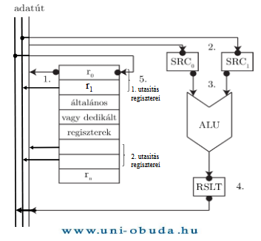
    - A regiszterek bemenetén és kimenetén lévő tranzisztorok, amik a kapcsolók állapotát változtatják
      - Egy kimeneti kapcsoló állapota lehet 1, 0 vagy zárt
      - Egy bemeneti kapcsoló állapota lehet nyitott vagy zárt
  - Szűkebb értelemben vett ALU
    - A legegyszerűbb logikai kapuk segítségével (AND, OR, NOT, XOR) vannak benne összeépítve különböző matematikai műveleteket végző áramkörök
- Néhány ilyen áramkör
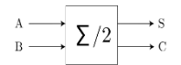
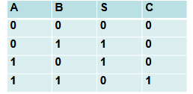
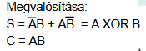
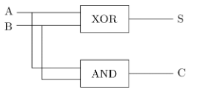
  - Egybites félösszeadó: Kettő bemeneti bitet összead és továbbküldi az eredményt és a túlcsordult extra bitet ha van (1 + 1 esetén az eredmény 2 lesz, ami 10 binárisban és ez nem fér el egy bitben. Ha ilyen van akkor az C (carry) értéke 1 lesz és továbbküldjük)
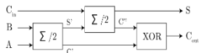
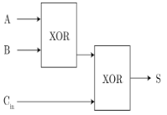
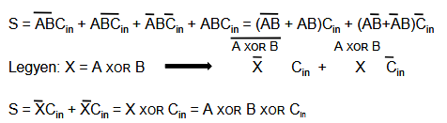
  - Egybites teljes összeadó: Összeadja a bemeneteket, aztán összeadja a kapott carry-t (C_{in}) a most keletkezett carry-vel (C’) és ezután keletkezik túlcsordulás, akkor azt továbbküldi a végeredménnyel (C_{out})
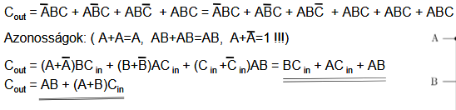
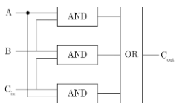
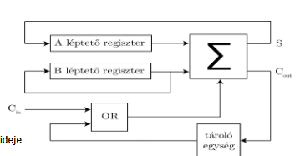
  - N bites soros összeadó (gyors és olcsó, de leassú)
  - N bites párhuzamos összeadó (párhuzamos összeadásra képes ezért gyorsabb mint a soros HA nincs sok carry)
    - Megoldás erre a CLA (carry look-ahead): Az összes bemenő paraméterből és a C_{in}-ből elő lehet állítani az összes carry értékét anélkül hogy a köztes carry-ket ismernénk

- Egyéb fontos számolások
  - Fixpontos szorzás: Egy komplex és időigényes feladat (kb x40 több órajel mint egy összeadás)
    - Lehet gyorsítani:
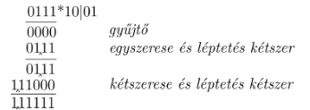
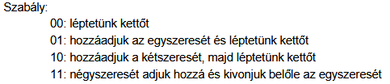
      - Szorzás bitcsoportonként

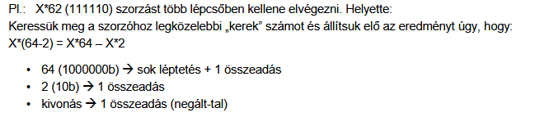
      - Booth algoritmus: Ha sok 1-es a szorzandó számunkban, akkor keressük meg a legközelebbi “kerek” (csupa 1-es) számot, szorozzuk meg azt a kívánt “X” számmal és abból végül vonjuk ki a “kerek” szám és az eredeti szám különbségének X-szorosát
  - Lebegőpontos számok: Törtszámok, melyek tizedes része és egészrésze szabadon választható
    - Lebegőpontos számok részei:
      - Mantissza (M): Az egészrész, ami csak egy bizonyos tartományban lévő érték lehet (pl. 10-es számrendszer esetén 0,1 <= M < 1)
      - Radix (r): A számrendszer alapja (mennyivel kell megszorozni a mantiszzát hogy arréb kerüljön a “tizedesvessző” 1-gyel)
      - Karakterisztika (k): Hányszor kell a radix-szal megszorozni a mantisszát, hogy megkapjuk a kívánt számot
    - pl. 1023,62 = 1,02362 * 10³
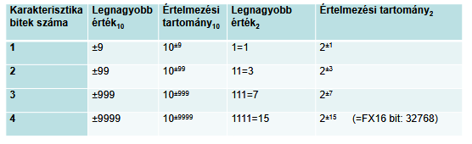
    - A lebegőpontos számok értelmezési tarománya függ a radixtól és attól hogy hány biten tároljuk a számot
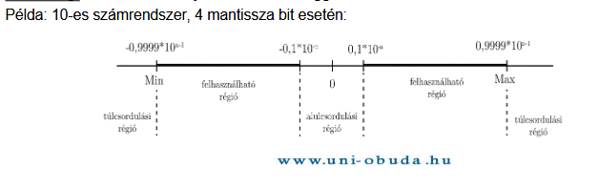
    - A pontosság pedig a mantissza bitszámától függ (minél több számjegyből áll a mantissza, annál kisebb számokat tudunk megjeleníteni)
    - A karakterisztika maximális értéke a ±∞ számára van
    - A lebegőpontos számoknak tudnia kell kezelni az alulcsordulást vagy a túlcsordulást
      - Alulcsordulásnál:
        - Jelzi a hibát és az értéket 0-ra állítja vagy a denormalizált számot jelzi ki
      - Túlcsordulásnál:
        - Jelzi a hibát és vagy a legnagyobb érétéket jezi ki vagy a megfelelő előjeles végtelent
    - A lebegőpontos számok pontosságát lehet növelni rejtett bitek használatával
      - A mantissza normalizált alakban mindig 1 egész és valamennyi tört (pl. 1,1235234 vagy 1,00002)
      - Mivel az 1-es fix, ezért nem is szükséges eltárolni
      - Ezzel 1 bittel nő a pontosság
    - A lebegőpontos számokhoz kapcsolódnak őrző bitek
      - A lebegőpontos számok nem tudnak minden számot 100%-os pontossággal eltárolni (pl. az 1/3 kettes számrendszerben végtelen hosszú)
      - Elvárás hogy a hibának kisebbnek kell lennie mint a normalizált eredmény legkisebb számjegye
      - A probléma akkor következik mikor pl. két különbözű nagy karakterisztikájú számot akarunk kivonni egymásból. Ehhez egyforma értékű karakterisztikára (azonos kitevőre) kéne hozni a két számot ez viszont az egyik szám esetében azzal járna hogy meg kell növelnünk a karakterisztikáját, az viszont a mantissza méretének rovására járna => csökkenne a pontosság
      - Az őrző bitek pont ezt küszöbölik ki:
        - A mantissza csökkentésekor eltárolják az amúgy “elvesző” biteket és a mantissza újonnani növelésekor ezeket visszahelyezik a számba
    - Lebegőpontos számok kódolása
      - A mantissza 2-es komplemensben van kódolva
      - A karakterisztika többletes kódolásban van
    - Lebegőpontos számok formátumai
      - Szabványos:
        - Kötött és a háttértáron való tároláshoz használt
        - Lehet egyszeres (32 bites) vagy kétszeres (64 bites) pontisságú
      - Bővített
        - CPU-n belüli számolásra van és egy szabadabb formátum
        - Lehet egyszeres pontosságú vagy kétszeres
    - Kerekítések
      - Legközelebbi értékre kerekítés
      - 0-ra kerekítés
      - Pozitív vagy negatív végtelen felé kerekítés
    - Fixpontos (FX) Vs Lebegőpontos (FP)
      - Fixpotnos:
        - Előny: Gyors, könnyen megvalósítható, kevás helyet igényel
        - Hátrány: Kicsi az értelmezési tartomány, tört számoknál vagy osztásnál pontatlan lehet
      - Lebegőpontos:
        - Előny: Nagy értelmezési tartomámy és általában elég nagy a pontossága
        - Hátrány: Több erőforrást igényel, legtöbbször kerekíteni kell
- Egyéb ALU által végzett műveletek
  - Boole algebra összes művelete (NOR, AND, XOR stb)
  - Léptetés, invertálás, komparálás
  - LOAD/STORE címszámítás
  - Karakteres műveletek

/ 2.2 Vezérlőegység /
  - A CPU egyik legbonyolultabb áramköre, egyben a processzor “lelke”
  - Benne található az ütemező
    - Ő felelős a vezérlőjelek előállításáért, amiknek még szinkronban is kell lennie az órajellel
- Két vezérlési elv van:
  - Huzalozott vezérlés
    - Fix, csak áramköri elemekből áll -> gyors, viszont nehezen átlátható és módosítható
  - Mikroprogramozott vezérlés
    - Minden CPU utasítás mikroutasításokból tevődik össze
    - Rubalmasabb, áttekinthetőbb, olcsóbb mint a huzalozott megoldás és módosítható is, viszont mindig lassabb

/ 3. Modul : Buszrendszerek /

- Mi a buszrendszer?
  - Kizárólag ezen keresztül kommunikálnak az egységek egymással egy szervezett és egységes módon
  - Egyszerre több egység van rákapcsoldva ezért…
    - Meg kell valahogyan jelölni egy átvitelben mely eszközök vesznek részt
    - Meg kell határozni az átvitel irányát (honnan, hova)
    - Meg kell oldani az átvitelben résztvevő eszközök szinkronizálását
- Buszrendszerek csoportosítása
  - Átvitel iránya szerint
    - Szimplex (csak egy irányba)
    - Félduplex (mindkét irányba, de egyszerre csak egy irányba)
    - Full-duplex (egyszerre két irányba is)
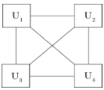
  - Átvitel jellege szerint
    - Dedikált: Minden egység mindenkivel össze van kötve
      - Gyors és közvetlenül (köztes fél nélkül) tud két egység kommunikálni egymással
      - Merv struktúra és nehezen bővíthető
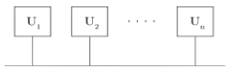
    - Megosztott: Van egy közös busz és arra vannak rákapcsolva az egységek. Buszvezérlő utasításokra van szükség hogy ne történjen ütközés
      - Olcsó, egyszerű megvalósítani és könnyen bővíthető
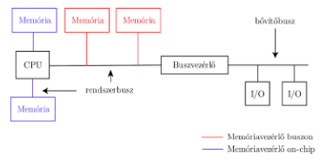
      - Viszonylag lassú, bonyolult vezérelni és ha meghibásodik akkor több eszköz is kieshet
  - Átviteli mód szerint
    - Soros
    - Párhuzamos (pl. memória)
  - Összekapcsolt területek alapján
    - Rendszerbusz: Adatbusz + címbusz
    - Bővítőbusz: pl. USB, PCIe
  - Átviteli tartalom szerint
    - Címbusz: Eszközök címzésére szolgál
    - Adatbusz: Adatokat juttat el az operatív tárból a perifériák és a CPU között
    - Vezérlővonal: Az időzítójelek és az egységek állapotáról szóló információk átvitelére vannak
⬇
- Vezérlőjelek típusai
  - Adatátvitelt vezérlő jelek
    - M/”I/O”: megmondja, hogy a buszon memória vagy periféria van címezve
    - R/W: adatáramlás irányát adja meg a CPU felől nézve
    - WD/B: megadja az adat méretét
    - D/S (data strobe): az adat felhelyezését jelzi a memória számára
    - A/S (address strobe): a cím felhelyezését jelzi a memória számára
    - RDY: az átvitel befejezését / a busz rendelkezésre állását jelzi
  - Megszakítást vezérlő jelek
    - Megszakítást kérő jel
    - Megszakítást visszaigazoló jel
  - Buszvezérlő jelek
    - Busz kérése
    - Busz foglalása
    - Busz visszaigazolása
  - Egyéb vagy speciális vezérlőjelek
    - Reset
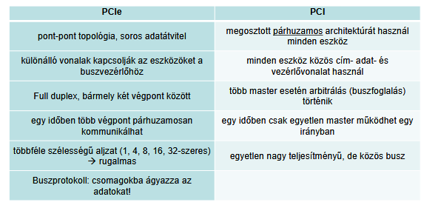
    - CLK
PCI Express Vs Sima PCI (PCIe a lényeges)
- PCI Express
  - Egy nagy sebességű soros busz
  - Hot-plug funkcióval rendelkezik (menet közben is le lehet kapcsolni)
  - Teljesítménye a CPU-tól is függ
- USB-C szabvány
  - 4 érpárt tartalmaz adatátvitelre
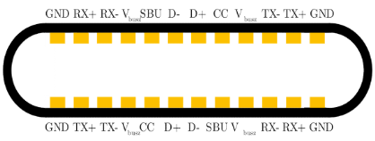
  - 24 pines csatlakoja van (2x12-es szimmetrikus kiosztásban)
  - USB-C pinek
    - Mindkét végen van 1-1 földcsatlakozó (GND)
    - A TX+ és TX- nagysebességű adatküldsére használt vezetékpár
    - Az RX+ és RX- nagysebességű adatfogadásra használt vezetékpár
    - A V_{busz} feladata az áramellátás
    - A D+ és D- az USB 2.0-ás adatátvitelt végzik
    - A CC és SBU alternatív vezetékek
- USB által szállított csomagok típusai
  - Időkritikus csomag: Állandó sebességgel közlekednek (pl. audio- és videoadatok)
  - Nagy adatcsomag: Alacsony prioritásúak, sok adat továbbítására szolgálnak (pl. backup)
  - Megszakítási csomag: Az egységek kiszolgálási kéréseire használják. Kevés adatot tárolnak és ciklikusan kérdezik le
  - Vezérlési csomagok: Címkiosztáshoz, eszközök azonosításához használják. ún. handshake elven működnek
- Párhuzamos buszok Vs Soros buszok
  - Soros buszok:
    - Elég akár egy vezetékpár is
    - A biteket bitsorozaként lehet átküldeni (viszont ez plusz hardvert igényel)
    - Egy gyors soros érpáron több adat továbbítható mint több lassún
    - Rugalmasan frissíthető, akár szoftveresen is
    - Magas frekvencián sem okoz a (mindjárt elmagyarázott) “jitter” problémát, ezért nagyobb távolságra is tudja biztosítani az adatátvitelt
  - Párhuzamos buszok:
    - Több vezetéket használ, ami egyszerre több adat átvitelét biztosítja
      - Emiatt a CPU és a memória közt párhuzamos adatátvitel van
    - A sok vezeték hátránya hogy drágább, több helyet foglal és komplexebbek is
      - Ennek ellenére hardveres vonatkozásban könnyen implementálhatók
    - Magasabb frekavencián problémák jelennek meg, az ún. “jitter” formájában
⬇
- Jitter formái:
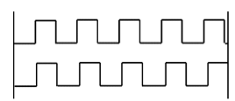
  - Delay Skew (időbeli eltérés)
    - Elég magas frekvencián már igen rövid vezetékhossznál is megtörténik, hogy a párhuzamos adatok nem egyszerre érkeznek meg
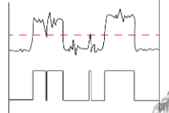
  - Elektromégneses interferencia (EMI)
    - Egy olyan “zaj”, ami a vezeték belső és egyéb külső elektromágneses sugárzásától alakul ki és torzítja a jelet
      - Ha emiatt pl. egy érték kiesik az értelmezési tartományból, akkor azt nem tudjuk értelmezni
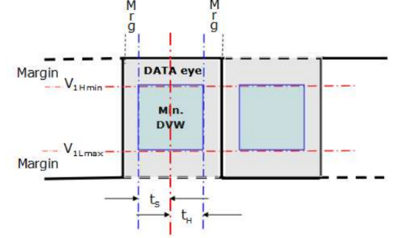
      - Ez logikai értékek estén nagy probléma mert a pontos érték eléréséhez a jelnek egy bizonyos frekvenciában kell lennie egy adott ideig
  - Vezetékek közti keresztirányú áthallás
    - Minél hosszabb a vezeték, annál nagyobb az áthallás

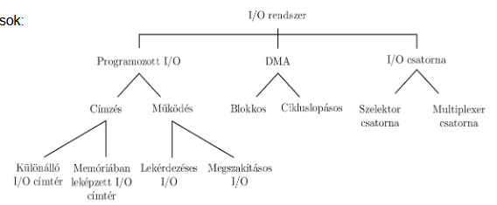
/ 4. Modul: I/O rendszer /
Ebben a modulban átvett típusok és a hozzájuk kapcsolódó fontos tulajdonságok

- Főbb I/O típusok, részek: (ezek igazából egymásra épülő elemei az I/O rendszernek)
  - Programozott I/O
  - DMA
  - I/O csatorna

- Programozott I/O
  - A CPU által irányítottan történik az adatátvitel
  - A processzor foglalkozik minden I/O művelettel (indítás, irányítás, lezárja)
  - Egyszerű a megvalósítása, de jelentős processzor időt igényel
  - Közös buszt használ a többi egységgel
  - Egy programozott I/O lehet lekérdezéses vagy megszakításos vezérlésű
  - Azokat a regisztereket, amiken keresztül a processzor a perifériákkal kommunkiál I/O portoknak nevezzük és ezek a vezérlőkártyán helyezkednek el
⬇
- Az I/O port részei
  - Parancs regiszter: A CPU ide írja be a “kívánságait”
  - Adatregiszterek: A bővítőbusz “végállomása”, amin belül két típusú regiszter van
    - Data input regiszer: Ebből olvassa be a CPU a perifériától kapott adatokat
    - Data output regiszter: Ebbe írja bele a CPU az adatokat a periféria számára az adatokat
  - Állapotregiszter: Állapotinformációkat közöl a perifériáról (leggyakoribb állapot a Ready vagy Busy)

  - Lehet közös az állapot és a parancsregiszter vagy a data input és output

  - Egyéb regiszterek
    - Jelenlét jelző regiszter: Jelzi hogy van-e eszköz kapcsolva az adott I/O portra
    - Eszköz tulajdonségait tartalmazó regiszter
    - Bonyolultabb periféria esetén egy funkcióhoz több regiszter is tartozhat

- Programozott I/O címterei:
  - Különálló I/O címtér
    - A CPU két címteret lát: a perifétiák címtere, a memória címtere
      - Ugyanaz a cím lehet memóriacím és I/O cím is!
      - Ennek kiküszöbölésére van egy ún. M/IO (Memória/IO) vezérlőjel, ami megymodnja hogy az adott pillanatban a címsínene I/O cím vagy memóriacím van
    - A CPU a memóriával LOAD/STORE utasításokon át kommunikál
      - Megcímzi a memóriát és adatátvitellel kommunikál
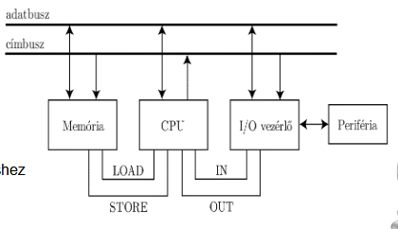
      - A CPU ugyanígy kommunikál az I/O vezérlővel is: Megcímzi az I/O vezérlőt de különálló I/O utasításokkal biztosítja az adatátvitelt
    - Előnye: Egyszerű és olcsó a megvalósítás
    - Hátránya: Terheli a CPU-t és plusz egyedi utasítáok kellenek csak az I/O kezeléséhez
  - Memóriában leképzett I/O címtér
    - A CPU lefoglal a perifériák számára egy területet a memóriában
    - A vezérlőjelen biztosítja a CPU a vezérlő információkat
    - Egy memória hivatkozásból I/O utasítás lesz ha olyan címre megy a hivatkozás, amit az I/O is lát
    - Előnye:
      - Nem kell külön I/O utasítás, lehet vezérelni ugyanúgy LOAD/STORE utasítással
      - Az I/O vezérlő hozzáfér a rendszerbuszhoz, amitől gyorsabb lesz az átvitel
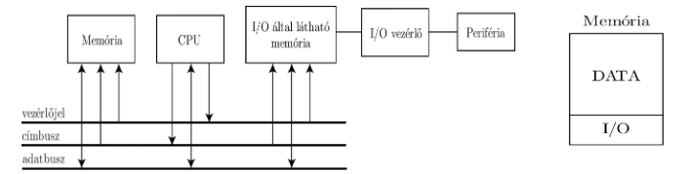
    - Hátrány: Továbbra is terheli a CPU-t

  - Memóriában leképzett I/O működésének módjai (adatátviteli módszerek alapján)
    - Feltétel nélküli adatátvitel:
      - Feltétele hogy a perifériáknak mindig adatátvitelre alkalmas állapotban kell lennie
      - Nincs szükség ellenőrzésre sem az adat átvitele előtt sem utána
      - Semmilyen szinkronizálás nincs a CPU és a periféria között
⬇
      - Előnye hogy gyors, hátránya hogy mivel nincs visszacsatolás ezért előfordulhat az adatvesztés
    - Feltételes adatátvitel: Kettő feltételtípus van
      - Lekérdezéses adatátvitel
        - A CPU elküdi “kívnságait” az I/O vezérlőbe és addig “kérdezgeti”, amíg nem kap választ
        - Nagyon pazarló működés, mert a periféria sokkal lassabb
        - Megoldás: A megszakításos adatátvitel
⬇
      - Megszakításos adatátvitel:
        - A CPU itt is berja a “kívánságait” az I/O vezérlőbe és közben elkezd mással foglalkoni
        - A periféria vezérlő rendelkezik egy megszakítási rendszerrel
        - Ha megtörténik az adatbeolvasás, akkor küld egy megszakítás felkérést a CPU-nak
        - A következő utasítás töréspontban a CPU megnézi a vezérlő állapotregiszerét és ha “Ready” állapotot lát benne, akkor megindul az adatátvitel
        - Előnye: Kevésbé “köti le” a CPU-t (“több ideje van dolgozni”) és sokkal gyorsabb is ez a megoldás
        - Hátránya: Nagy mennyiségű adat esetén lassú és sok megszakítást igényel és még mindig a CPU-nak kell vezérelnie az adatátvitelt
⬇
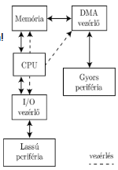
- DMA (Direct Memory Access)
  - Gyorsítja az adatátvitelt a perifériákról és még inkább leveszi a terhet a CPU-ról
    - Nagy mennyiségű adat esetén a gyors perifériáknál a CPU közreműködése nélkül végzi az adatátvitelt, a CPU csak a vezérlést biztosítja
    - (a lassú perifériáknál marad a helyzet: I/O vezérlő dolgozik a CPU közreműködésével)
  - A DMA el van látva bizonyos regiszterekkel (DC, I/O címregiszter, I/O adatregiszter, belső transzparends regiszterek), amiket először fel kell paraméterezni, hogy tudja vezérelni a buszt és hozzáférjen az adattárhoz közvetlenül
  - A felparaméterezés a programozott I/O-n keresztül történik és ezeket a szükséges információkat viszi át:
    - Írás- vagy olvasási művelet (igazából az átvitel iránya)
    - I/O egység címe
    - Memória cím kezdőértéke I/O AR-be (ahonnan olvasunk, vagy ahová írunk)
    - Átvivendő adat típusa (byte, félszó, szó)
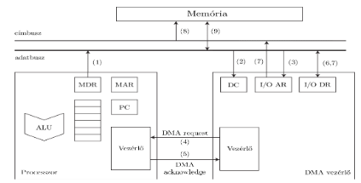
    - Olvasandó/írandó egységek száma (Ez a DC-be kerül)
    - Átvitel módja (blokkos vagy cikluslopásos)
    - Kik között megy az adatátvitel (memória-memória, I/O-memória, I/O-I/O)
    - A DMA csatornáihoz prioritási értékeket rendelhetünk

  - (ide fog kerülni a blokkos és cikluslopásos átvitel magyarázata ha kell)

- I/O csatorna
  - A DMA kiterjesztése a lassabb perifériákra
  - Ebben az esetben a CPU nem hajt végre I/O műveletet, hanem csak kezdeményezi (elindindítja) őket
  - Az I/O csatorna vezérlőjének utasításai a memóriában vannak tárolva, amiket onnan is hajt végre (nem kell külön felparaméterezni, azaz elküldeni minden fontos tudnivalót az adatátviteli “rendszerről” mint a DMA-nak)
  - Kettő típusú csatornája van
    - Szelektor csatorna
      - Erre a csatornára kerülnek a lassabb eszközök közül is a gyorsabban működők (mondhatni hogy a közepesen gyors I/O eszközök csatornája)
      - A vezérlőjébe egyetlen I/O vonalból vezet, amit közösen használnak a rácsatlakoztatott I/O vezérlők.
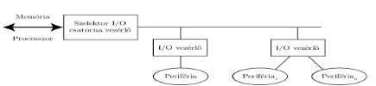
      - Egyszerre csak egy I/O vezérlő tudja használni (ezért szelektor) és ezen keresztül tud kommunikálni a CPU-val és a memóriával
    - Multiplexer csatorna
      - A kifejezetten lassú perifériáknak van fenntartva, akik folyamatosan küldik az információt, de nagy szünet van az adatok között
      - A csatorna vezérlőjére több I/O vezérlő tud párhuzamosan csatlakozni
        - Mivel elég lassúak a periférák így a csatorna vezérlőjének akkor is csak 1-1 I/O vezérlővel kell fogalalkoznia mikor több is rá van kötve
      - Két típusai van az alapján hogy milyen formátumban vannak az adatok átküldve: byte multiplexer, blokk multiplexer
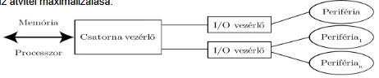
      - Célja az átvitel maximalizálása

/ 5. Modul : Memória /

- sample text

